 | 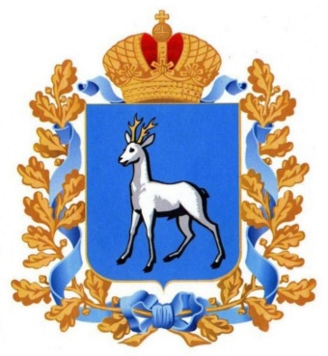 | 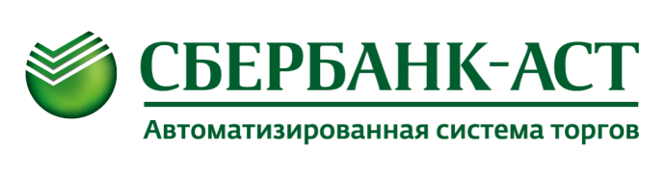
Самарский университет государственного управления «Международный институт рынка» | Главное управление организации торгов Самарской области | Электронная торговая площадка Сбербанк-АСТ  sberbank-ast.ru

ОБУЧАЮЩИЙ СЕМИНАР

для муниципальных заказчиков Самарской области

«АКТУАЛЬНЫЕ ВОПРОСЫ ОРГАНИЗАЦИИ

ЗАКУПОЧНОЙ ДЕЯТЕЛЬНОСТИ В СООТВЕТСТВИИ

С ЗАКОНОМ О КОНТРАКТНОЙ СИСТЕМЕ»

Место проведения: Самарская область, муниципальный район Красноярский, с. Красный Яр,
ул. Комсомольская, д.92, Дом культуры

Категория участников: муниципальные служащие, руководители и специалисты государственных и муниципальных бюджетных, казенных, автономных учреждений, государственных и муниципальных унитарных предприятий муниципальных районов Красноярский, Сергиевский, Ставропольский, Волжский, Елховский и Кошкинский, принимающие участие в проведении закупок продукции для обеспечения государственных и муниципальных нужд.

Время занятия | Тема занятия, Ф.И.О., должность преподавателя
22 НОЯБРЯ 2019 ГОДА, ПЯТНИЦА
с. Красный Яр, ул. Комсомольская, д.92, Дом культуры
10.30 – 11.00 | Регистрация участников семинара.
11.00 – 11.05 | Представление программы. | Карелина Мария Евгеньевна заместитель руководителя Главного управления организации торгов Самарской области;  Кондрикова Анна Геннадьевна  заместитель директора ИГиМС  Университета «МИР»
11.05 – 11.40 | Основные изменения законодательства  о контрактной системе в 2019 года | Карелина Мария Евгеньевна
11.40 – 12.20 | Работа в модуле «Малые закупки» ГИС «Госзаказ» | Мытарев Александр Геннадьевич  главный специалист информационно-аналитического управления ГУОТ
12.20 – 12.40 | Перерыв
12.40 – 13.00 | Основные нарушения законодательства о контрактной системе, выявляемые органами прокуратуры | Куликова Алена Владимировна  помощник прокурора Красноярского района Самарской области
13.00 – 13.30 | Особенности заключения контрактов:  - с единственным поставщиком;  - по итогам электронных процедур | Исаева Ирина Николаевна  руководитель отделения профессиональной переподготовки ИГМиМС Университета «МИР», специалист по закупкам
13.30 – 14.00 | Электронизация закупок на примере ЭТП «Сбербанк – АСТ» | Невидомов Михаил Александрович  представитель ЭТП «Сбербанк – АСТ»  в Самарской области

